Сценарий "« Чтим Великий День Победы»
Ведущий 1: 22 июня 1941 года...
Ведущий 2: 9 мая 1945 года...
Ведущий 1: Две странички календаря.
Ведущий 2: Два дня жизни планеты Земля.
Ведущий 1: Два дня истории Человечества.
Ведущий 2: Они отмечены в календаре разными цветами.
Ведущий 1: Один – чёрный лист с ощетинившимися штыками и падающими бомбами.
Ведущий 2: Другой – красный лист с переливами радуг победного салюта и символами воинской доблести и славы.
Ведущий 1: Они так и называются:
Ведущий 2: День Памяти и Скорби. Вероломное нападение фашистской Германии на СССР. Начало Великой Отечественной войны советского народа 1941–1945 гг.
Ведущий 1: День 9 мая. Праздник Победы советского народа в Великой Отечественной войне 1941–1945 гг.
Ведущий 1: Самой черной стала та короткая летняя ночь, когда тишину, занимавшегося утра на западной границе Союза, взорвали тысячи снарядов и бомб…
Ведущий 2. Последним мирным днем 1941 года была суббота. После обычной трудовой недели миллионы советских людей отправились отдыхать. Лишь продолжали работать заводы, дымили трубы, безостановочно работающих предприятий, по железным дорогам мчались грузовые и пассажирские поезда.
Давайте представим мирное предвоенное время.
Звучат песни 30-40 годов. На фоне песни ведущая продолжает.
Ведущий 1.
Наша страна крепла и развивалась, росло благосостояние народа. Строились заводы, фабрики, в деревнях выращивали большие урожаи, овощи, фрукты. Дети ходили в детские сады, школы. Шла мирная жизнь.
Звучит радостная весёлая мелодия. Дети играют, читают книги, скачут, играют с игрушками, шепчутся). Все остальные стоят около стульев. Вдруг все замирают
Реб1.
- Отчего это воздух тревогой объят?
- Отчего вдруг замолкли все птицы?
- Отчего так испуганы лица?
Реб 2:
Мирно страна проснулась
В этот июньский день,
Только что развернулась
В скверах ее сирень.
Радуясь солнцу и миру,
Утро встречала Москва.
Вдруг разнеслись по эфиру
Памятные слова…
Звук разрыва бомбы слышится. Голос Левитана
Ребёнок 3.
Тот самый длинный день в году,
С его безоблачной погодой,
Нам выдал общую беду
На всех, на все четыре года.
Ребёнок 4.
Казалось было холодно цветам,
И от росы они слегка поблёкли.
Зарю, что шла по травам и цветам
Обшарили немецкие бинокли.
Ребёнок 5.
Цветок, в росинках весь, к цветку приник,
И пограничник протянул к ним руки.
А немцы, кончив кофе пить, в тот миг
Влезали в танки, закрывали люки.
Ребёнок 6.
Такою всё дышало тишиной.
Что вся земля ещё спала, казалось.
Кто знал, что между миром и войной
Всего каких-то пять минут осталось!..

Ведущий 2: Последние минуты мира, последние минуты тишины. Они были прерваны появившимися в небе самолетами с черной свастикой. Так на рассвете 22 июня 1941 года тишина этого ясного дня была нарушена грохотом артиллерийской канонады и взрывами падающих с неба бомб. Гитлеровская Германия, вероломно напала на нашу Родину. И все: и стар, и млад встали на защиту Отечества. Ваши прабабушки, прадедушки ушли на войну (тогда они были очень молоденькими). Вчерашние школьники надевали на себя гимнастерки, сапоги и тоже уходили на фронт.

Дети надевают на себя головные уборы: летчиков, пехотинцев, моряков.

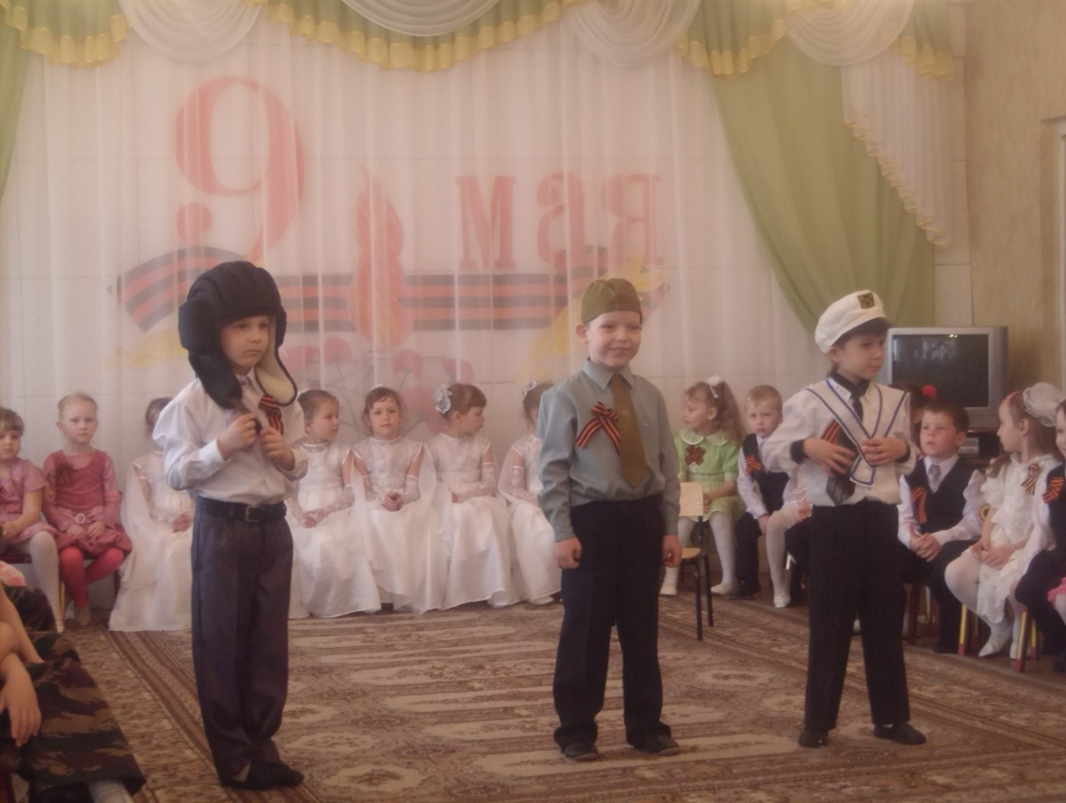

1 ребёнок
Что теперь будем делать? Как жить?
2-й ребёнок.
Раньше я хотел быть путешественником, а теперь решил стать моряком. Пойду в морскую школу, выучусь и буду гнать фашистов.
1-й ребёнок.
Моряком, конечно, хорошо, особенно если капитаном. Но лучше быть танкистом. Сяду в танк, как развернусь — и полка нет!
3-й ребёнок.
Так уж сразу и полка?
1-й ребёнок.
Ну, может быть и не полка, но многих бы фашистов уничтожил.
3-й ребёнок.
А я буду сержантом, как мой отец.
Ребёнок.
И встал народ, услышав зов войны.
И на фронтах великой той войны,
Отважно шли солдаты в смертный бой.
За нашу родину, за нас с тобой!
Исполняется песня “Священная война” (сл. В. Лебедева-Кумача, муз. А.Александрова).
Ведущий 1. А сейчас перенесемся в те военные годы и посмотрим несколько боевых эпизодов.
Дети инсценируют стихотворение.
Ребенок - летчик. (рассматривает карту)
Пехота - здесь, а танки - тут, лететь до цели 7 минут.
Понятен боевой приказ, противник не уйдет от нас!
Ребенок - моряк (смотрит в бинокль)
На горизонте самолет. По курсу, полный ход вперед!
Готовься к бою, экипаж! Отставить! Истребитель наш!
Связист.
Алло! Алло! Юпитер, я Алмаз.
Почти совсем не слышно вас.
Мы с боем заняли село.
А как у вас? Алло! Алло!
Ведущий 2. Тяжелая и кровопролитная была война. Но бойцы не щадили себя, защищая Родину.
Ведущий 1.
А солдатам, чтобы стать, нужно многое узнать
Быть проворным и умелым, очень ловким, очень смелым.
Ведущий 2.
Трудно в учении - легко в бою. Так говорил Суворов
Сейчас всем покажут отвагу свою бесстрашные наши саперы.
Проводится игра «Саперы».
"Минометчики". Участвуют 2 команды, составленные из учащихся I класса (семилетнего возраста), по 10 человек в каждой. Игроки строятся в шеренги по одному на расстоянии одного шага. В 1 м от первых игроков шеренг ставят коробки с малыми мячами, а в 1 м от последних участников вертикально устанавливают трубки-"минометы" высотой 90 см, изготовленные из картона, чертежной плотной бумаги или полиэтиленовой пленки. Диаметр трубки на 1-2 см больше диаметра малого мяча. Для устойчивости трубки крепят к более тяжелым основаниям. По команде "Заряжай!" участник, стоящий первым к коробке с мячами, берет один мяч и передает его стоящему рядом, тот - следующему, и так до последнего участника - заряжающего, который одной рукой поддерживает трубку, а другой опускает в нее мяч. После того как заряжающему будут переданы все мячи и трубка заполнится доверху, судья фиксирует время окончания игры. Не разрешается передавать мяч броском, через участника, опускать в трубку одновременно два мяча. Если заряжающий уронит мяч, он обязан его подобрать, опустить в трубку, и лишь после этого он может принять следующий мяч от своих партнеров. Побеждает команда, которой удалось первой доверху заполнить трубку мячами.
Ведущий 1. Случались на фронте и минуты отдыха. Можно было посидеть у костра, спеть любимую песню. Гармонист брал гармонь, и при свете огня звучала задушевная песня о доме, о близких и родных.
Вечерами у землянки
Коротали вечерок
Те, кто утром с пулемётом,
С автоматом был в бою.
И на отдыхе солдаты
Песню тихую поют.

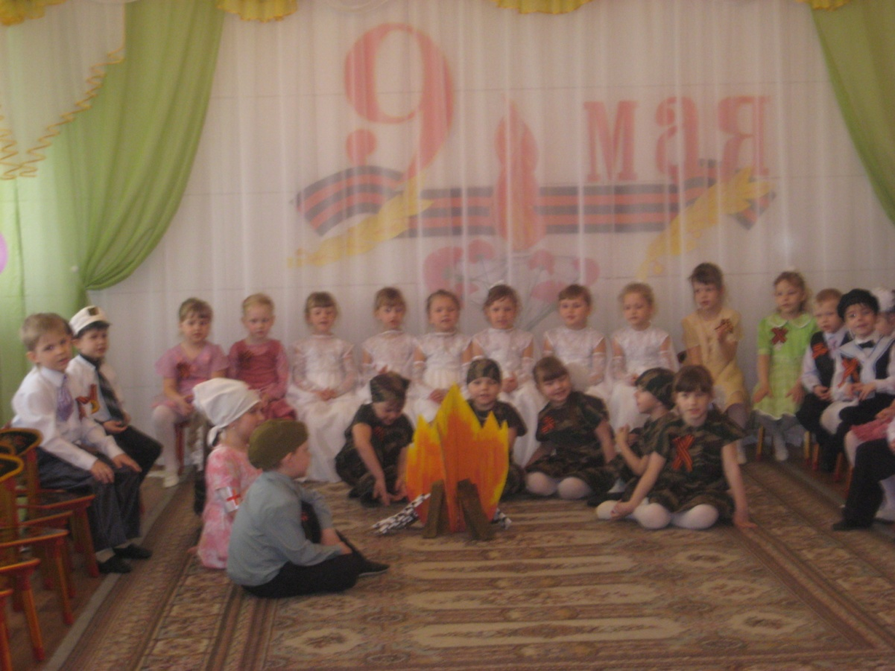

На середину зала ставится бутафорский костер, дети располагаются у костра.

Звучит песня военных лет.
Затем дети исполняют вальс под песню «Ах, эти тучи в голубом»

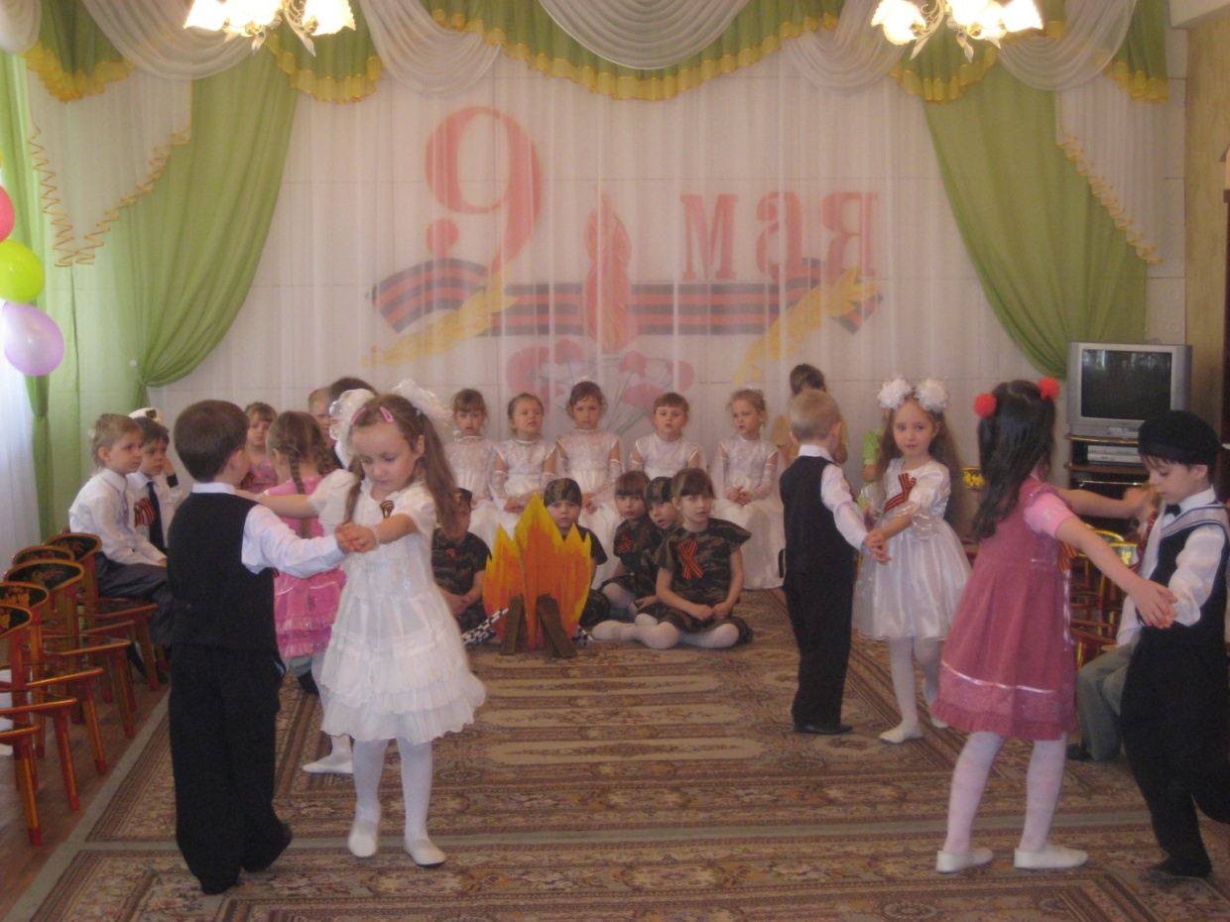
Ребёнок.
Шли солдаты на запад по дорогам войны,
Выпадал среди залпов
Может час тишины.
И тогда на привале, опустившись в окоп,
Люди письма писали,
Тем, кто был так далёк
Ведущий 2. Не было у солдат конвертов на фронте, они писали письма и сворачивали листочек треугольником. Вот и получалось солдатское письмо.
Солдат 1.
Здравствуй, дорогой Максим!
Здравствуй, мой любимый сын!
Я пишу с передовой,
Завтра утром – снова в бой.
Будем мы фашистов гнать!
Береги, сыночек, мать.
Позабудь печаль и грусть –
Я с победою вернусь!
Обниму вас наконец,
До свиданья. Твой отец.

Солдат 2 (со свечой).
Дорогие мои родные!
Ночь. Дрожит огонёк свечи.
Вспоминаю уже не впервые,
Как вы спите на тёплой печи.
В нашей маленькой старой избушке,
Что лесами сокрыта от глаз,
Вспоминаю я поле, речушку,
Вновь и вновь вспоминаю о вас.

Солдат 3.
Мои братья и сёстры родные!
Завтра снова я в бой иду
За Отчизну свою, за Россию,
Что попала в лихую беду.
Соберу своё мужество, силу,
Буду немцев без жалости бить,
Чтобы вам ничего не грозило,
Чтоб могли вы учиться и жить!

Ведущая 2: На войне сражались не только мужчины, но и женщины. Они были медсёстрами, врачами, санитарками, разведчицами, связистками.

Девочка в военной форме (пишет письмо)
Здравствуй, мама,
Я скучаю по тебе!
Хочется прижаться и смеяться,
Хочется поесть домашних щей,
Погонять по крышам голубей…
Как там в госпитале папа?
Завтра я в разведку, в тыл врага,
Ты не бойся, мне совсем не страшно.
Мама, я люблю твои глаза…
Мама, помнишь тёплый свитер голубой?
Ты его пожалуйста заштопай.
Мама, я вернусь!
И мы с тобой вновь пойдём гулять по Ленинграду…
Мама…

Ведущий 1. Ей было всего 19. Она так и не вернулась из разведки

Ведущий 2. Многих солдат спасли от смерти нежные добрые женские руки. На этой страшной войне женщине пришлось стать солдатом.
Медсестра (девочка в косынке с красным крестом, с сумкой).
Пушки грохочут, пули свистят.
Ранен осколком снаряда солдат.
Шепчет сестричка:
"Давай, поддержу,
Рану твою я перевяжу!"-
Всё позабыла: слабость и страх,
Вынесла с боя его на руках.
Сколько в ней было любви и тепла!
Многих сестричка от смерти спасла.
Ведущая 1. Но недолгими бывают передышки. Опять рвутся снаряды, свистят пули. Остаются на полях сражения раненые, которых необходимо срочно перевязать, отправить в медсанчасть.
Игра - аттракцион.
Играют девочки - медсестры. Играют по двое. Напротив них на стульях сидят «раненые бойцы» (мальчики). По сигналу медсестры должны пробежать, низко присев, или наклонившись. Добежать до раненого, быстро перевязать руку или ногу и доставить его в медсанчасть (определенное место). Игра проводится несколько раз.

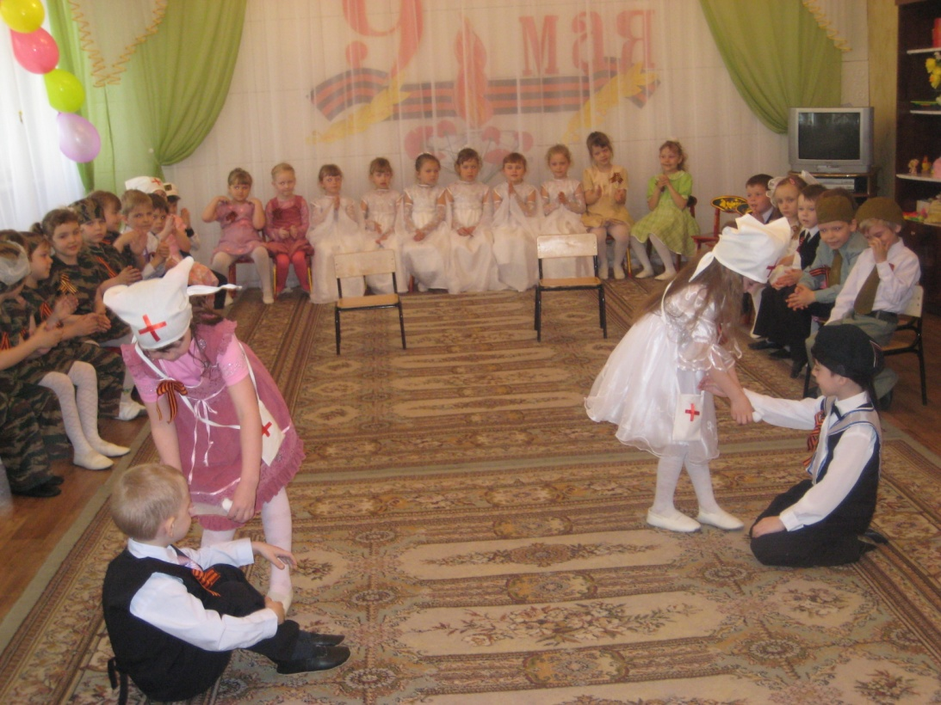
Ведущий 2. А как нелегко было женщинам в тылу. Ведь они взяли на себя всю мужскую работу.

Ребёнок.
Бой идёт за каждый город,
Бой за улицу, за дом.
Помогают люди фронту
Честным доблестным трудом.
В трудный бой ушли мужчины,
Встали женщины к станку,
Чтобы больше мин, снарядов,
Било точно по врагу
Ведущий 1. Самую большую тяжесть войны вынесла на плечах женщина-мать.
Солдат 1 (пишет письмо) .
Знаю, в сердце у тебя тревога-
Нелегко быть матерью солдата!
Знаю, всё ты смотришь на дорогу.
По которой я ушёл когда-то.
Знаю я, морщинки глубже стали
И чуть-чуть сутулей стали плечи.
Нынче насмерть мы в бою стояли,
Мама, за тебя, за нашу встречу.
Жди меня, и я вернусь,
Только очень жди!
Танец «Синий платочек»

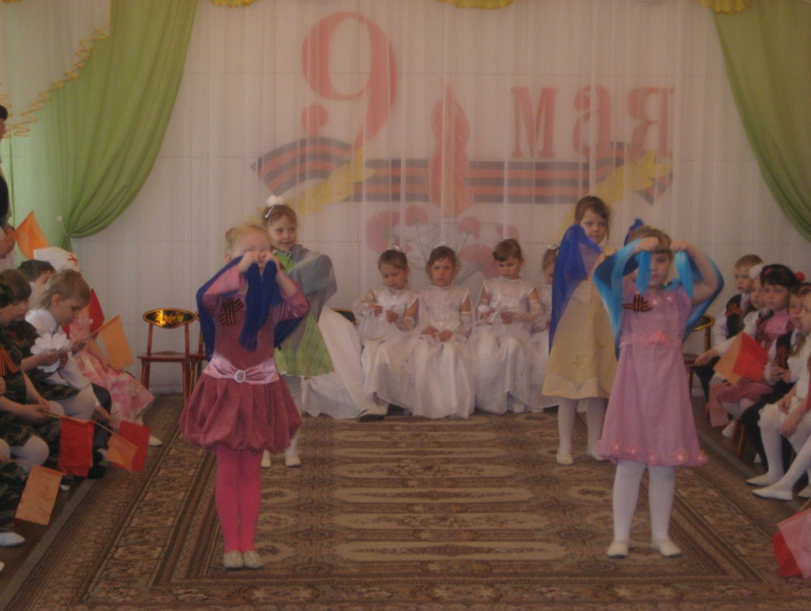
Ведущая 2. Четыре огненных года прошагали наши воины дорогами войны, приближая победный час. И он пришел, долгожданный День Победы – 9 мая 1945 года.
Запись обращения Левитана о капитуляции. Салют
Четыре долгих года
Победу ждал нард
Пылает от салютов вечерний небосвод1
И едут, едут, едут домой во все концы
Солдаты-победители, советские бойцы!
Звучит песня «Этот День победы». Мальчики строем проходят по залу, выполняют перестроения.

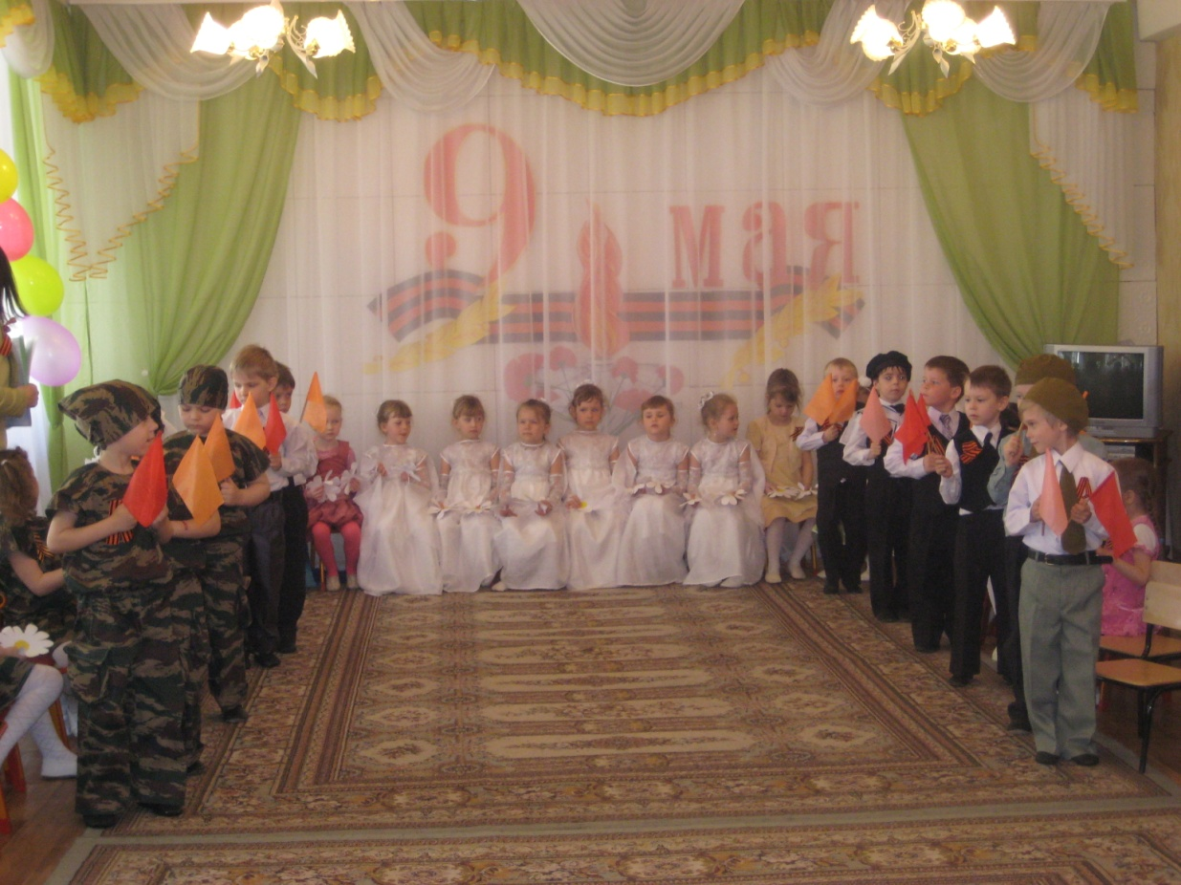

Ведущий 1.
Помолчим над памятью друзей,
Тех кого мы больше не увидим,
Не услышим тех, кто жизнью всей
Вместе с нами в мир грядущий вышел.
Ведущий 2.
Помолчим, чтобы сказать о них
Не холодным, равнодушным словом,
Чтоб они воскресли хоть на миг
Всем звучанием голоса живого!
Танец «Солдаты»

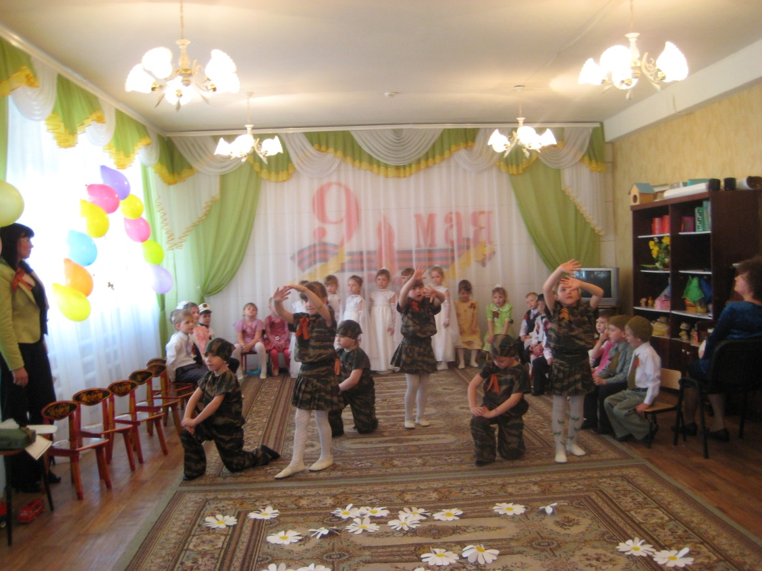

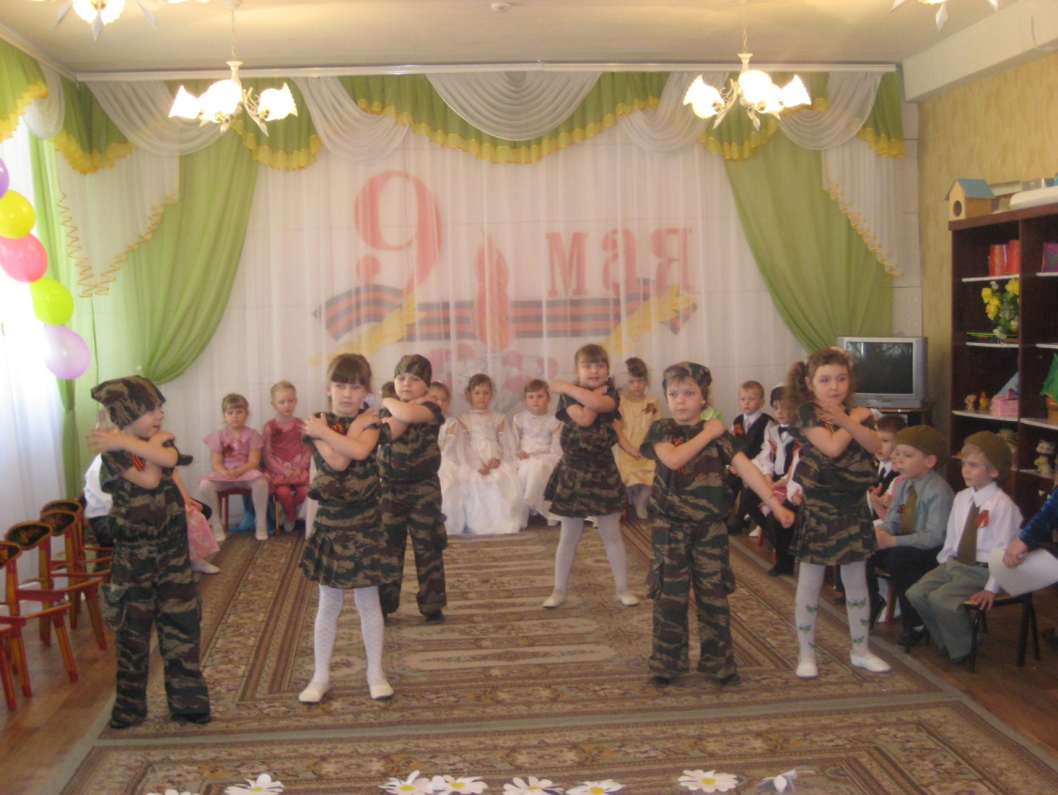

Ведущий 1.
Неугасима память поколений
И память тех, кого мы свято чтим,
Давайте люди встанем на мгновенье
И в скорби постоим и помолчим.
(метроном, Минута молчания)
Танец «Журавли»

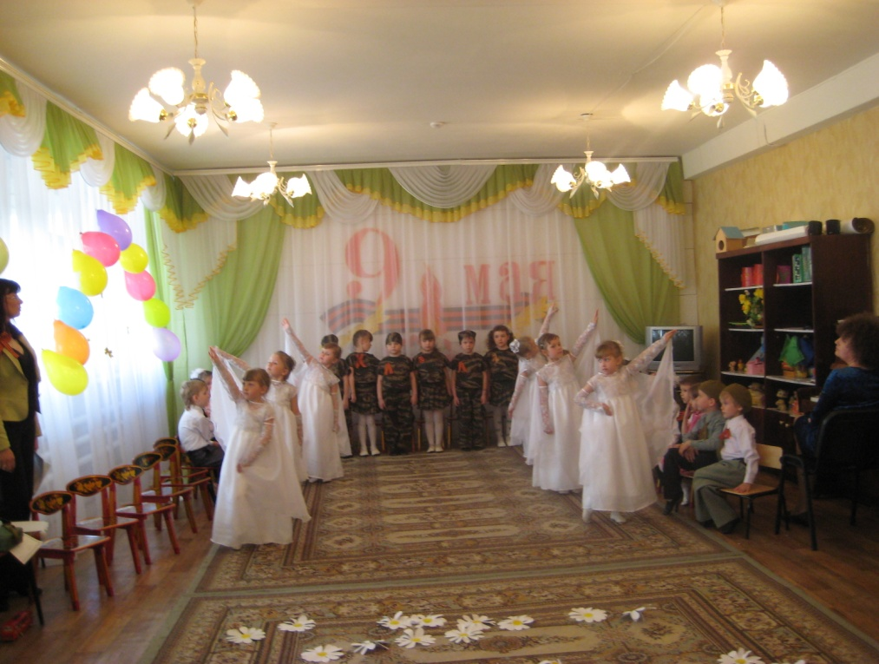

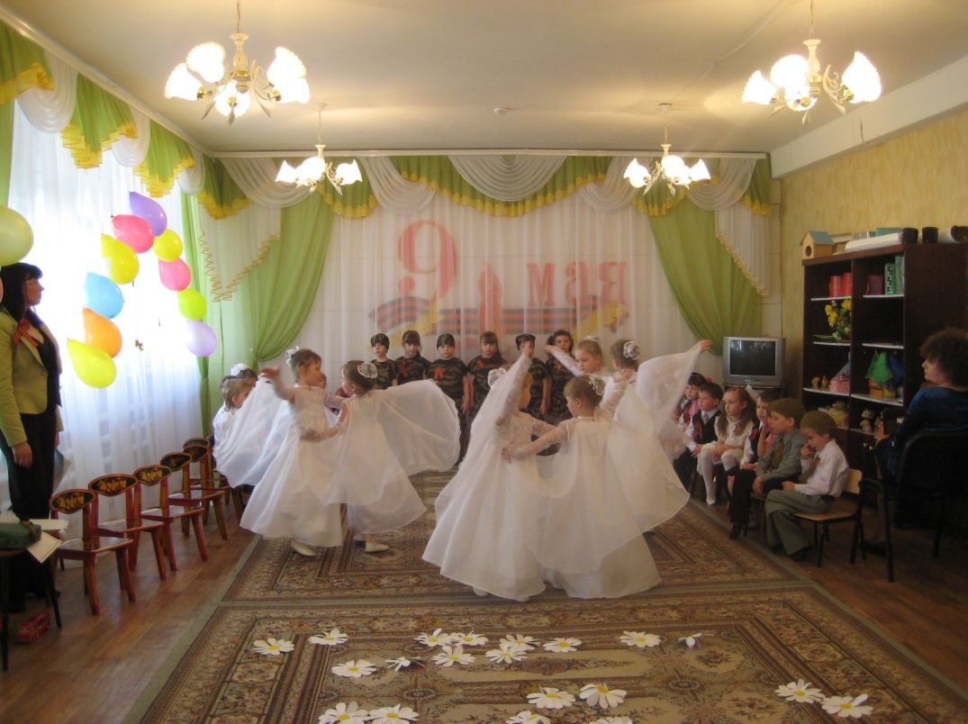

Ребёнок 1.
Священны места всех сражений
Где воины к подвигу шли.
Великой стране день победы
Они из боёв принесли.
На площадь приходим с цветами,
Бесменно солдат там стоит.
И вечный огонь – наша память
Всегда озаряет гранит.
Песня «Вечный огонь»
Ребёнок 1.
Я знаю от папы, я знаю от деда
9 Мая пришла к нам победа
Тот день весь народ ожидал,
Тот день самым радостным стал.
Ребёнок 2.
То утро стало знаменитым -
По всей планете весть пошла:
Фашисты подлые разбиты!
Советской армии хвала!
Ребёнок 3.
День Победы, праздник долгожданный
Мирная небес голубизна.
Помнят на земле народы, страны.
В этот день окончилась война.
Песня «День 9 Мая»
Ребёнок 1.
В девятый день ликующего мая,
Когда легла на землю тишина,
Промчалась весть от края и до края:
Мир победил! Окончена война!
Уже нигде не затемняли света
В продымленной Европе города.
Ценою крови куплена Победа,
Пусть мир запомнит это навсегда!
Ребёнок 2.
Сияет солнце в День Победы,
И будет нам всегда светить.
В боях жестоких наши деды
Врага сумели победить.
Идут колонны ровным строем,
И льются песни там и тут,
А в небе городов-героев
Сверкает праздничный салют!
Ребёнок 3.
Пусть не будет войны никогда!
Пусть спокойные спят города.
Пусть сирены пронзительный вой
Не звучит над моей головой.
Ни один пусть не рвётся снаряд,
Ни один не строчит автомат.
Пусть оглашают наши леса
Только птиц и детей голоса.
И пусть мирно проходят года,
Пусть не будет войны никогда!
Ребёнок 4.
Ярок день с утра, чудесен.
Весь цветами он расцвёл.
Слышу я звучанье песен,
Праздник в город мой пришёл!
Знают этот праздник,
Всюду отмечают по стране
Днём святым его все люди
Называют на земле.
Ведущий 2.
Прошла война, прошла отрада,
Но боль взывает к людям:
"Давайте, люди, никогда
об этом не забудем.
Пусть память верную о ней
Хранят, об этой муке,
И дети нынешних детей,
И наших внуков внуки.
Ребёнок 1.
День Победы, День Победы,
Этот праздник твой и мой
Пусть же чистым будет небо
У ребят над головой.
Ребёнок 2.
Пусть гремят сегодня пушки
На парадах и в кино
Мы за мир, войны не нужно
Это точно решено!
Ведущий 1.
Ради счастья и жизни на свете,
Ради воинов, павших тогда,
Да не будет войны на планете
Ребята (хором).
Никогда!
Никогда!
Никогда!
Ведущий.
Пусть солнце утопит всю землю в лучах!
Ребята (хором).
Пусть!
Ведущий.
Пусть мирные звёзды сияют над ней!
Ребята (хором).
Пусть!
Ведущий.
Пусть дышится глубже, спокойней, вольней!
Ребята (хором).
Пусть! Пусть! Пусть!
Пусть всегда будет солнце!
Пусть всегда будет небо!
Пусть всегда будет мама!
Пусть всегда будет мир!
Все ученики поют песню Л. Ошанина и А. Островского «Пусть всегда будет солнце» и группами выходят из зала.

